令和元年10月 日
各位
岐阜県山岳連盟
指導委員長 水谷

読図・道迷い防止講習会の開催

下記のとおり読図・道迷い防止講習会を開催します。
地形図と現地の比較やルートの判断等に関する技術を学びます。また、地形図から読み取った方向に進むためのコンパストレーニングを行います。地図とコンパスの操作に自信のない方は、この機会にマスターして下さい。
スマホの地図機能を使えば現在位置を把握することは可能ですが、「地図を読みながら行動する」ということは、先行きの地形・コースの状況を把握し、ペース配分や休憩のタイミングなど行動を左右する重要な技術です。漫然とリーダーについて登山道を歩いているだけでは、地図読みの技術は身につきません。特に初心者・初級者の方は積極手に参加されますよう、案内をお願いします。

記

日 程：令和元年１１月１０日（日）（集合：９時、解散１５時）
会 場：金華山
集合場所：金華山トンネル西出入口の北側公園（地図参照）
装 備：雨具、防寒具、行動食（昼食）、コンパス、その他の日帰り装備一式
（火器の使用不可）
地形図は事務局で準備します。
参加条件 山岳保険に加入していること
参加費 １０００円（岐阜県山岳連盟加盟の山岳会員、パーソナル会員は無料）
講師 岐阜県山岳連盟 上級指導員・指導員

申込み期限 １１月１日（金）

（準備の都合がありますので、期限後の申し込みは受けません。）

申込み書

所属： 山岳会（部） ・ パーソナル ・ その他
氏 名 | 年齢 | 住 所 | 緊急時連絡先

・緊急時の連絡先を記載願います。
（あなたの携帯番号を教えていただいても、あなたの緊急時には使えません。）

・申込み先 FAX 0586-45-4827 （送信前に090-7030-1911へ確認の電話を入れること）
メール mt.mizutani@gmail.com

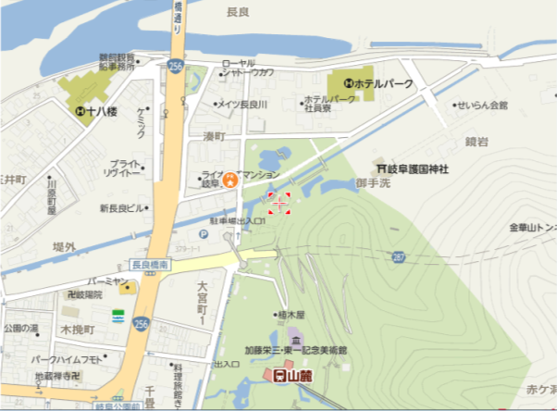
駐車場

集合場所

